Informacja prasowa Kraków, 30.10.2024 r.

**W Światowy Dzień Oszczędzania sprawdzamy najbardziej ekonomiczne formy transportu**

**W czasach, gdy koszty życia stale rosną, a konsumenci szukają sposobów na optymalizację domowych budżetów, wydatki na transport są przez wielu coraz częściej poddawane rewizji. Wciąż wysokie ceny benzyny i ubezpieczenia pojazdów, a do tego rosnące koszty eksploatacji oraz opłaty za parkowanie w coraz rozleglejszych strefach miast, dla wielu kierowców stanowią znaczne obciążenie finansowe. Zbliżający się Światowy Dzień Oszczędzania, obchodzony 31 października, to doskonały moment, by przyjrzeć się możliwościom optymalizacji wydatków w zakresie podróżowania, a także nowoczesnym rozwiązaniom, które cieszą się coraz większą popularnością. Eksperci elektromobilności podsumowują koszty użytkowania różnych środków transportu.**

Do niedawna posiadanie własnego samochodu było symbolem sukcesu i prestiżu, jednak współcześnie podejście do własności pojazdów uległo zmianie. Z raportu PwC[1] wynika, że konsumenci podróżują rzadziej lub korzystają z alternatywnych form transportu — komunikacji miejskiej, pojazdów elektrycznych elektrycznymi czy car sharingu. Świadczy to też o zmianie priorytetów. Własny samochód, dotąd postrzegany również jako symbol statusu społecznego, dziś nie jest już niezbędny. Użytkownicy coraz częściej wybierają rozwiązania praktyczne, ekonomiczne i przyjazne środowisku​.

*– Rosnące koszty życia skłaniają wielu konsumentów do poszukiwania bardziej oszczędnych i ekologicznych rozwiązań transportowych. Szczególnie widoczne jest to w dużych miastach, gdzie alternatywne rozwiązania są coraz bardziej popularne, dlatego jako przykład wzięliśmy Warszawę. Aby sprawdzić, jakie formy podróżowania są najbardziej opłacalne, wybraliśmy 3 różne: pojazd spalinowy, komunikację miejską oraz lekkie, czterokołowe pojazdy elektryczne. W naszej analizie skupiliśmy się na rocznych kosztach, przy założeniu, że miesięcznie pokonujemy dystans 1000 km. Wzięliśmy pod uwagę także koszty stałe, jak ubezpieczenie. Nie wliczaliśmy natomiast wydatków na bilety parkingowe czy amortyzację, gdyż są to bardzo indywidualne kwestie i nie da się ich uśrednić* – wyjaśnia Maciej Płatek, prezes zarządu firmy Electroride.

**Tradycyjne samochody spalinowe**

Samochody spalinowe, chociaż wygodne i dostępne dla szerokiej grupy użytkowników, wciąż generują wysokie koszty utrzymania. W zależności od rodzaju silnika, koszt przejechania 100 km może się wahać od 40 zł (w przypadku Diesla 2.0) do nawet 120 zł (w przypadku samochodu z silnikiem V8). Rocznie są to wydatki od 5 000 zł do nawet 14 000 zł. Doliczając do tego średni koszt ubezpieczenia[2] – który w lipcu wyniósł 826 zł, a także opłaty za parkowanie, przegląd i ewentualne naprawy koszty te mogą być znacznie wyższe.

**Komunikacja miejska**

Komunikacja miejska pozostaje jedną z tańszych alternatyw transportowych, szczególnie dla osób regularnie przemieszczających się w tym samym obszarze. Koszt korzystania z transportu publicznego w Warszawie przez jedną osobę dorosłą wynosi około 180 zł miesięcznie, a rocznie 1840 zł[3], czyli mniej niż połowa rocznych kosztów eksploatacji samochodu. Jeśli jednak w gospodarstwie domowym mamy 2 osoby dorosłe i przynajmniej jedno dziecko, które codziennie muszą podróżować komunikacją miejską, może się okazać, że koszty będę porównywalne do wydatków na własny samochód.

**Lekkie pojazdy elektryczne**

Lekkie pojazdy elektryczne, takie jak e-skutery czy microcary, wypadają w tym zestawieniu najkorzystniej. Koszt przejechania 100 km tego rodzaju środkiem transportu to maksymalnie 7 zł, zatem rocznie (przy założeniu, że miesięcznie pokonujemy 1000 km) wydamy maksymalnie 800 zł. Nawet doliczając do tego koszt podstawowego ubezpieczenia, które wynosi ok. 100 zł dla tej kategorii pojazdów, wydatki związane z użytkowaniem pojazdów elektrycznych nie przekraczają 1000 zł.

*– Koszt ładowania lekkich pojazdów elektrycznych trzy- i czterokołowych wynosi ok. 1 zł za 1 kWh, co czyni te pojazdy wyjątkowo oszczędnymi. Ich dodatkową zaletą jest fakt, że nie wymagają korzystania ze specjalistycznych stacji ładowania – można je zasilać prosto z domowego gniazdka. Warto też pamiętać, że tego rodzaju pojazdy bezpłatnie mogą zatrzymywać się w strefach płatnego parkowania, bez ograniczeń wjeżdżać do Stref Czystego Transportu, a także korzystać z buspasów, co znacznie ułatwia poruszanie się po mieście, a finalnie pozytywnie wpływa na oszczędności w domowym budżecie –* wyjaśniaMaciej Płatek, prezes zarządu firmy Electroride.

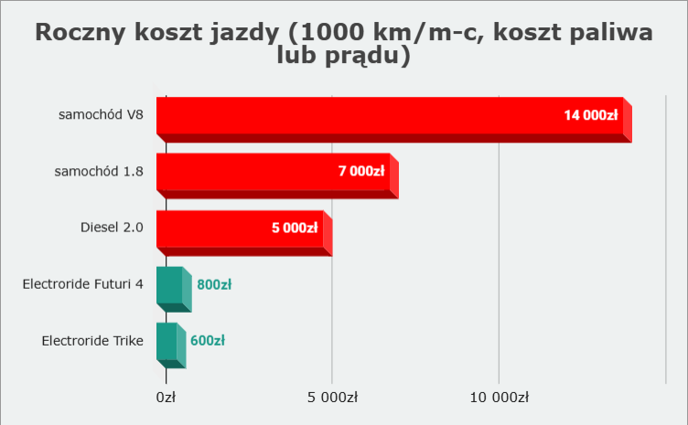

*– Typowy samochód spalinowy z silnikiem benzynowym 1.8 spala nawet 10 litrów paliwa na dystansie 100 km, co przy cenie 6 zł za litr benzyny daje koszt 60 zł. Jest więc on około 10-krotnie wyższy niż w przypadku małego pojazdu elektrycznego! Koszty rosną jeszcze bardziej, jeśli doliczymy do nich opłaty za parkowanie, a także koszty przeglądów, wymianę płynów eksploatacyjnych, filtrów – tych kosztów w ogóle nie ma w przypadku pojazdów elektrycznych ze względu na bardzo prostą konstrukcję, które są praktycznie bezobsługowe. Dlatego jeśli szukamy oszczędności, przesiadka do pojazdu elektrycznego będzie jednym z najlepszych rozwiązań, które pozwoli nam zaoszczędzić nawet kilka tysięcy złotych rocznie –* dodaje Paweł Pilarczyk, dziennikarz technologiczny, redaktor naczelny portalu ITbiznes.

Obecnie mamy szeroki wybór środków transportu, które można dostosować do indywidualnych potrzeb, preferencji i stylu życia. Coraz większą popularność, zwłaszcza w zatłoczonych miastach, zdobywają rozwiązania z zakresu mikromobilności, w tym lekkie trzy- i cztero-kołowce elektryczne. To nie tylko ekonomiczna opcja, ale także ekologiczna, co czyni ją atrakcyjną alternatywą dla tradycyjnych samochodów spalinowych i mało elastycznej komunikacji miejskiej. Światowy Dzień Oszczędzania to doskonała okazja, by zastanowić się, jakiego rodzaju transport może przynieść oszczędności nie tylko dla naszego portfela, ale również być lepszą opcją dla środowiska.

Electroride jest polską, rodzinną firmą założoną w 2017 roku, specjalizującą się w produkcji lekkich pojazdów elektrycznych, takich jak skutery czy minicary. Jest liderem tego sektora w Polsce, a swoje produkty sprzedaje na terenie całej Unii Europejskiej. Wszystkie modele są zaprojektowane z myślą o komforcie i bezpieczeństwie użytkowników, przeznaczone dla szerokiej grupy kierowców. Marka Electroride posiada certyfikat ISO:9001:2015 potwierdzający jej zaangażowanie w zapewnienie najwyższej jakości produktów i usług oraz podkreślającym ciągłe doskonalenie i innowacyjność. Firma wyróżnia się przyjazną obsługą klienta na każdym etapie zakupowym, oferując pełne wsparcie, gwarancję oraz możliwość serwisowania pojazdów door-to-door.

**Kontakt dla mediów:**

Monika Bielkiewicz  
Tel.: + 48 881 575 502  
E-mail: [monika.bielkiewicz@goodonepr.pl](mailto:monika.bielkiewicz@goodonepr.pl)

Ewelina Jaskuła  
Tel.: + 48 665 339 877  
E-mail: [ewelina.jaskula@goodonepr.pl](mailto:ewelina.jaskula@goodonepr.pl)

1. https://www.pwc.com/c1/en/voice-of-the-consumer-survey-2024.html
2. https://mubi.pl/poradniki/ile-kosztuje-ubezpieczenie-samochodu/
3. Ceny wyliczone na podstawie cennika biletów okresowych Warszawskiego Transportu Publicznego